AFPA de Créteil
9 rue Marc Séguin
94015 Créteil

Formation de
Concepteur Développeur Informatique

Bureau de recrutement

Rapport de stage

Rédigé par
Franck Taba Taba

soutenance le
29.06.2017

Introduction :

Ce document présente le contenu et les résultats d’un projet de développement logiciel, effectué pour le Cabinet de Recrutement TACTICRH. J’ai participé à ce projet, dans le cadre de ma formation de « Concepteur-Développeur Informatique », dispensée par le Centre de formation AFPA de Créteil.

Ce projet a pour objectif le développement d’un portail internet pour le compte de ce cabinet. Il est constitué de 4 parties indépendantes : La présentation globale du projet (I), puis les phases de conception (II), de réalisation (III) et de mise en service (IV).

Dans un premier temps, nous avons procédé à la présentation de l'entreprise et du cahier des charges édité par ses soins , et qu'elle nous a confié.

Ensuite, dans un second temps, nous avons procédé à la conception des évolutions du site. Cela a consisté à la description des différents scénarios auxquels pourraient être confrontés tous les acteurs intervenants sur le site. Ensuite nous avons édité un dictionnaire des données et avons procédé à la représentation de celles-ci, par une illustration de ce que font les concurrents et un modèle conceptuel des données.

Dans un troisième temps, nous avons élaboré une architecture de réalisation qui permet de mettre en lumière tout le cheminement de la requête envoyée par le client sur le site, afin d'extraire les données de la base.

Ainsi dans cette partie nous avons pris le soin de décrire une architecture globale client-serveur, illustrant la mise en œuvre de la requête côte client jusqu'au web service.
Par ailleurs une architecture globale côté serveur y est aussi associée. Elle permet d'appréhender l’exécution de la requête client côté serveur.

Dans cette partie nous avons aussi pensé découper notre application en une architecture technique et une autre plutôt fonctionnelle, pour illustrer des aspects bien techniques que fonctionnels de notre application.

La description des moyens techniques utilisés, avait clôture cette partie de notre rapport.

Enfin, la dernière partie de notre rapport porte sur la mise en service de l'application, il s'agit ici d'illustrer par des impressions écrans, la mise en œuvre des outils comme le gestionnaire de dépendances, le serveur de la base de donnée, le serveur HTTP, l'éditeur de texte, Spring Tool Suite.

De plus, nous décrivons les tâches de compilation du projet, de déploiement de l'application sur le serveur, et de lancement des Web-Services.

Sommaire :

I-Présentation

I.1.) L’entreprise.

I.2.) Le cahier des charges.

I.2.1.) La gestion des utilisateurs
I.2.2.) L'accès à un espace candidat
I.2.3.) Le dépôt des candidatures
I.2.4.) La consultation des CV

II-Phase de conception

II-1.) Les cas d’utilisation.

II-2.) Les scénarios.

II-2.1.) S'inscrire (effectué par une personne)

II-2.2.) S'identifier (effectué par un candidat)
II-2.3.) Consulter les offres d'emploi (effectué par un candidat)
II-2.4.) Déposer une candidature (effectué par un candidat)
II-2.5.) Se déconnecter (effectué par un candidat)

II-2.6.) Consulter un CV (effectué par un manager)

II-3.) Le dictionnaire des données.

II-4.) La modélisation des données.

II-4.1.) Illustration par un site concurrent
II-4.2.) Modèle conceptuel de données

III-Phase de réalisation

III-1.) L'architecture globale client-serveur.

III-1.1.) Le poste client
III-1.2.) Le poste serveur

III-2.) L’architecture de l'application.

III-2.1.) Le découpage technique de l'application
III-2.1.A.) Le découpage technique côté client
III-2.1.B.) Le découpage technique côté serveur

III-2.2.) Le découpage fonctionnel de l'application
III-2.2.A.) Le découpage fonctionnel côté client
III-2.2.B.) Le découpage fonctionnel côté serveur

III-3.) La Couche de persistance

III-3.1.) Les entités
III-3.1.A.) La liste des entités
III-3.1.B.) Le détail d'une entité

III-3.2.) Les DAO
III-3.2.A.) La liste des DAO
III-3.2.B.) Le détail d'un DAO

III-3.3.) Le Mapping Objet-Relationnel
III-3.3.A.) Une relation de type 'OneToMany' entre objets
III-3.3.B.) Une relation d'association entre tables

III-4.) La Couche Métier

III-4.1.) Les services Métiers
III-4.1.A.) Un service métier : Son interface
III-4.1.B.) Un service métier : Sa classe d'implémentation

III-4.2.) Les cas d'erreurs

III-5.) La Couche REST

III-5.1.) Les requêtes REST
III-5.2.) Les blocs de données JSON

III-5.3.) Les Web-Services REST
III-5.3.A.) La liste des Web-Services
III-5.3.B.) Le détail d'un Web-Service

III-6.) Les moyens techniques utilisés

III-6.1.) Stockage des données
III-6.2.) Serveur HTTP et de serveur d'applications
III-6.3.) Outils de test
III-6.4.) Environnement de développement (EDI)
III-6.5.) Outils de génération de l'exécutable

III-6.6.) Frameworks pour la configuration de l'application
III-6.7.) Frameworks pour la couche REST
III-6.8.) Frameworks pour la couche de persistance
III-6.9.) Frameworks pour l'interface utilisateur

IV-Phase de mise en service

IV-1.) Génération de l’exécutable

IV-2.) Déploiement de l’exécutable

IV-2.1.) L'interface d'administration du serveur HTTP
IV-2.2.) Le déploiement de l'exécutable sur le serveur HTTP

IV-3.) Lancement des Web-Services

IV-3.1.) Lancement d'un Web-Service 'GET'
IV-3.1.A.) Web-Service 'GET' : Envoi
IV-3.1.B.) Web-Service 'GET' : Résultat

IV-3.2.) Lancement d'un Web-Service 'POST'
IV-3.2.A.) Web-Service 'POST' : Envoi
IV-3.2.B.) Web-Service 'POST' : Résultat

V-Conclusion

I.) Présentation:

I-1.) L'entreprise

TACTICRH est un cabinet de conseil en ressources humaines , spécialisé dans le recrutement des profils à l'écoute du marché, pour le compte de ses clients collaborateurs avec lesquels il travaille.

Elle intervient à chaque étape de la chaîne de valeurs RH, notamment le recrutement des cadres, les bilans stratégiques de carrière, l'évaluation des compétences, l'accompagnement à la mobilité professionnelle, et la formation des managers.

TACTICRH met en œuvre différents processus métiers, dont les principaux sont : recruter de la main d’œuvre qualifiée en fonction des besoins de ses clients et la fournir à ces mêmes clients.

Le marché du recrutement aujourd'hui est en croissance et soumis à une concurrence rude. Cela oblige les acteurs sur ce marché à se doter d'outils informatiques les plus performants possibles. C'est ce souci de performance qui a conduit TACTICRH à intégrer ses processus métiers dans une plate-forme numérique.

Celui-ci permet aux entreprises clientes de définir précisément les compétences qu'elles recherchent, et aussi aux candidats de détailler leur profil professionnel, de consulter les offres d'emploi qui leur correspondent, et de postuler à celles-ci.

Dans le cadre de ces activités, TACTICRH a envisagé plusieurs évolutions de sa plate-forme numérique : faciliter les dépôts de candidatures par des candidats, et l'identification de ces candidatures par le cabinet. De plus, le cabinet a préconisé la nécessité de stocker les curriculums provenant de ces candidatures dans une base de données.

Sous la responsabilité du manager du cabinet, j'ai été chargé de mettre en place ces évolutions, sur la base de l'expression de besoins du cabinet.

I-2.) Le cahier des charges:

Pour élaborer le cahier des charges de ce projet, je me suis appuyé sur le besoin exprimé par le directeur du cabinet TACTICRH, ainsi que sur les portails internet des cabinets concurrents.

Ce cahier des charges définit de nouvelles fonctionnalités dans les domaines ci-dessous :

- La gestion des utilisateurs
- L'accès à un espace candidat
- Le dépôt des candidatures
- La consultation des CV

Ces fonctionnalités sont détaillées dans les paragraphes qui suivent.

I-2.1.) La gestion des utilisateurs :

Chaque utilisateur de cette plate-forme informatique possède l'un des rôles suivants : 'Candidat', 'Manager' ou 'Administrateur'.

Pour chacun de ces rôles, il existe une procédure d'inscription spécifique :

Pour l'Administrateur : La procédure d'inscription est automatique et intégrée au démarrage de l'application.

Pour le Manager : La procédure d'inscription est accessible uniquement à l'administrateur. Au cours de cette procédure, l'utilisateur se voit affecter le rôle 'Manager'.

Pour le Candidat : La procédure d'inscription est ouverte à toute personne. Au cours de cette procédure, l'utilisateur se voit affecter le rôle 'Candidat'.

I-2.2.) L'accès à un espace candidat :

Une personne qui s'inscrit elle-même dans le système informatique, obtient un identifiant, un mot de passe, et le rôle 'Candidat', avec lesquels il pourra ensuite s'identifier et accéder à son espace candidat.

Lors de cette inscription, la personne devra fournir un ensemble d'informations personnelles.

Le candidat pourra consulter les offres d'emploi et déposer des candidatures. De plus, le candidat pourra se déconnecter de son espace.

I-2.3.) Le dépôt des candidatures

Un candidat, dès lors qu'il est entré dans son espace personnel, pourra déposer des candidatures.

Celles-ci seront soit spontanées, soit en réponse à des offres d'emploi. A chaque candidature, le candidat pourra rajouter un CV et une lettre de motivation.

I-2.4.) La consultation des CV :

Dans ce système informatique, les données personnelles des candidats, ainsi que leurs CV seront stockés, et ensuite consultés par un manager.

A chaque candidature déposée, le système en informera le manager par mail. De plus, ce mail fournira un lien permettant de visualiser cette candidature, ainsi que le CV et la lettre de motivation attachés.

II.) Phase de conception

La phase de conception est constituée des parties suivantes :

● Les cas d'utilisation
● Les scénarios
● Le dictionnaire des données
● La modélisation des données

II-1.) Les cas d'utilisation :

Le cahier des charges détaillé précédemment permet de définir un ensemble de cas d'utilisation.

Chacun de ces cas d'utilisation correspond à une action que le système informatique de 'TACTICRH' permet d'effectuer.

Ces différents cas d'utilisation sont mis en œuvre par différents acteurs qui ont été nommés dans le cahier des charges : La personne, l'utilisateur, le candidat et le manager. Ils sont listés dans le diagramme ci-dessous :

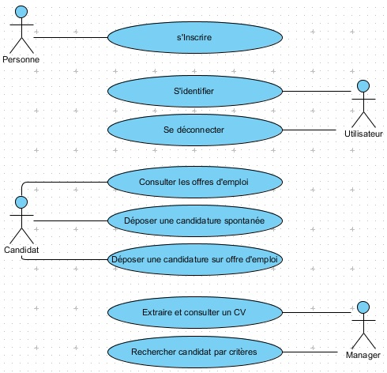

II-2.) Les scénarios :

Les cas d'utilisation définis au paragraphe précédent, permettent de définir les scénarios ci-dessous :

- S'inscrire (effectué par une personne)

- S'identifier (effectué par un utilisateur)
- Consulter les offres d'emploi (effectué par un candidat)
- Déposer une candidature (effectué par un candidat)
- Se déconnecter (effectué par un utilisateur)

- Consulter le CV attaché à une candidature (effectué par un manager)

II-2.1.) S'inscrire (effectué par une personne) :

Ce scénario de l'inscription est accessible par 2 voies distinctes :

Accès par une personne non identifiée par le système :
cela créé un nouvel utilisateur avec le rôle 'CANDIDAT'.

Accès par un administrateur dans son espace administrateur :
cela créé un nouvel utilisateur avec le rôle 'MANAGER'.

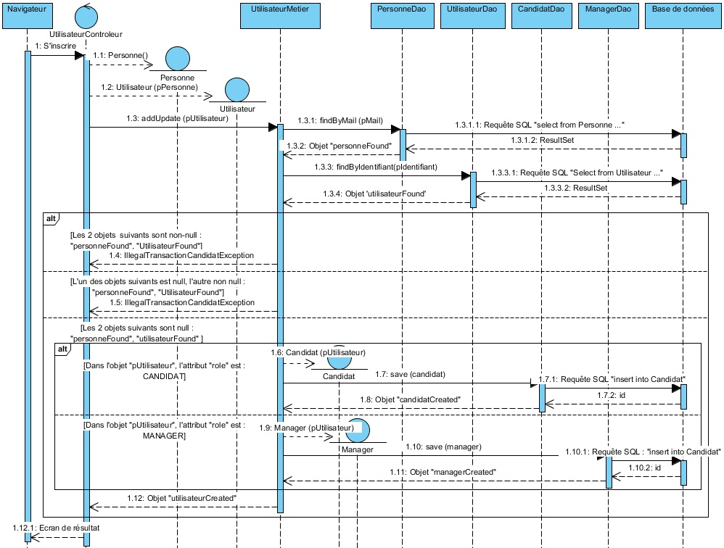
S'inscrire (effectué par une personne) :

II-2.2.) S'identifier (effectué par un utilisateur) :

Ce scénario de l'identification est conditionné par une inscription préalable. Elle permet à l'utilisateur d'accéder à son espace. Cet espace utilisateur est spécifique à son rôle.

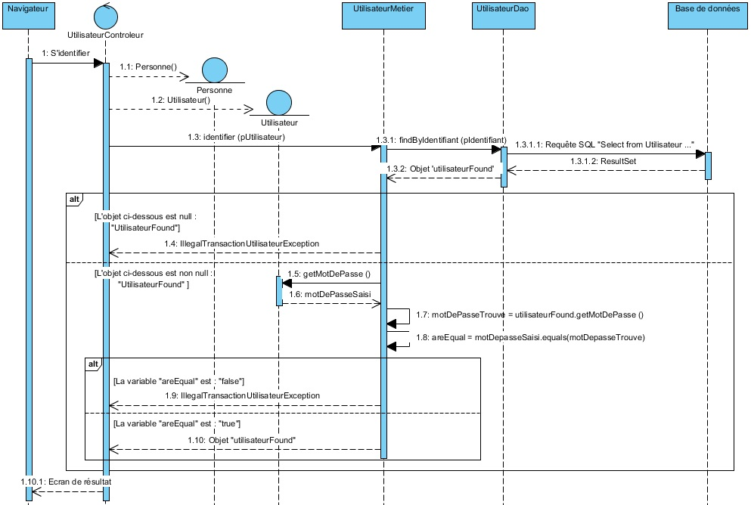
S'identifier (effectué par un utilisateur) :

II-2.3.) Consulter les offres d'emploi (effectué par un candidat) :

Ce scénario, ainsi que sa réalisation sous forme de code, nécessite de connaître le détail des données contenues dans une offre d'emploi. Cela revient à connaître les détails de la table des offres d'emploi dans la base de données.

Or l'accès à la base de données contenant les offres d'emploi m'était temporairement impossible, ce qui rendait la réalisation de ce scénario impossible.

II-2.4.) Déposer une candidature (effectué par un candidat) :

Ce scénario du dépôt de candidature est accessible uniquement aux candidats (à partir de leur espace candidat).

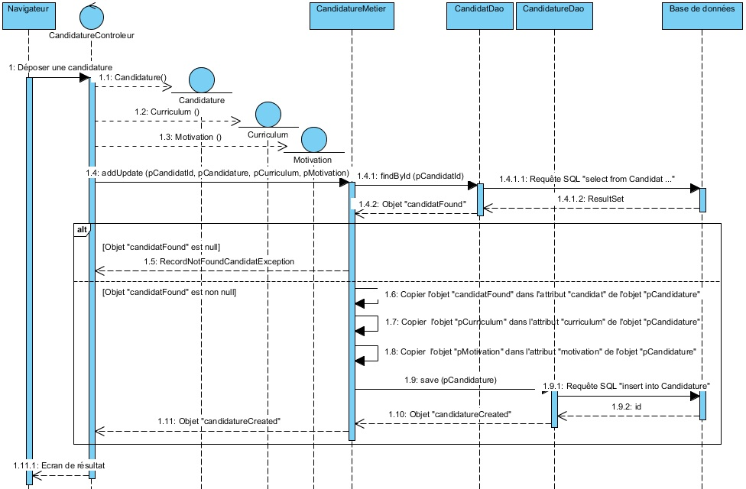
Déposer une candidature (effectué par un candidat)

II-2.5.) Se déconnecter (effectué par l'utilisateur):

Ce scénario de la déconnexion est accessible à tous les utilisateurs (à partir de leur espace utilisateur).

Se déconnecter (effectué par l'utilisateur) :

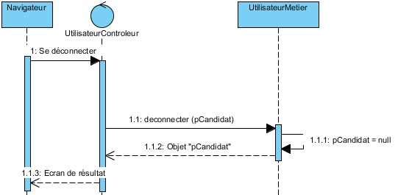

II-2.6.) Consulter le CV attaché à une candidature (effectué par le manager):

Ce scénario de consultation des CV est accessible au manager (à partir de son espace manager).

Extraire et consulter un CV :

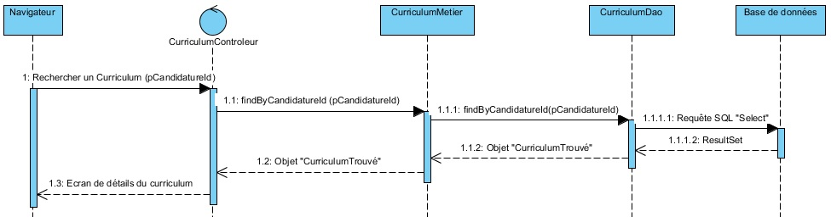

II-3.) Dictionnaire des données

Nom Symbolique | Description (Rôle) | Domaine (type) | Commentaires | Contraintes et règles de calcul
civilité | Civilité de la personne | A
nom | Nom de la personne | A
prénom | Prénom de la personne | A
âge | âge de la personne | N(entier)
téléphone | Téléphone de la personne | N(entier) |  | 10 chiffres
mail | Mail de la personne | AN |  | Contrainte d'unicité
identifiant | Identifiant de l'utilisateur | AN |  | Contrainte d'unicité
motDePasse | Mot de passe de l'utilisateur | AN
rôle | Droits ouverts à un utilisateur | N |  | Valeurs possibles : candidat, manager administrateur
date_inscription | Date d'inscription de l'utilisateur | N(Date)
date_depot | Date de depot de la candidature | N(Date)
reference_offre | Reference de l'offre | AN |  | Contrainte d'unicité
nom | Nom du curriculum | AN
type_format | Format du curriculum | AN |  | PDF, Doc
fichier | Fichier contenant le curriculum | Binaire
nom | Nom de la motivation | AN
type_format | Format de la lettre de motivation | AN |  | PDF, Doc
fichier | Fichier contenant la lettre de motivation | Binaire
code_postal | Code postal du candidat | N
Ville | Ville du candidat | A
Rue | Rue du candidat | N
numero_rue | Numéro de rue du candidat | N
Libelle | Libellé de l'emploi visé | A
Salaire | Salaire de l'emploi visé | N |  | Obligatoire, >0
Delaijours | Nombre de jours de disponibilité | N
Libelle | Libellé de la formation | A
Niveau | Niveau de formation du candidat | A
Domaine | Domaine de formation du candidat | A
DateFin | Date de fin de la formation | Date
nature_compétence | Nature de la compétence d'un candidat | A |  | Trois choix possibles : Langue, Logiciel, langage
Employeur | Employeur du candidat | A
fonction | Fonction du candidat | A
date_debut | Date de début de la fonction | N(Date)
date_fin | Date de début de la fonction | N(Date)
Lieu | Lieu d'emploi du candidat | A
Libelle | Type de contrats possibles pour le candidat | A |  | Valeurs possibles :  CDI, CDD
Libelle | Nature de contrats possibles pour le candidat | A |  | Valeurs possibles :Temps plein, temps partiel , mi-temps, mi-temps thérapeutique
Libelle | Langue parlée par le candidat | A |  | Valeurs possibles :
Libelle | Logiciel maîtrisé par le candidat | A |  | Valeurs possibles :
Libelle | Langage maîtrisé par le candidat | A |  | Valeurs possibles :

II-4.) La modélisation des données :

II-4.1.) Illustration par un site concurrent

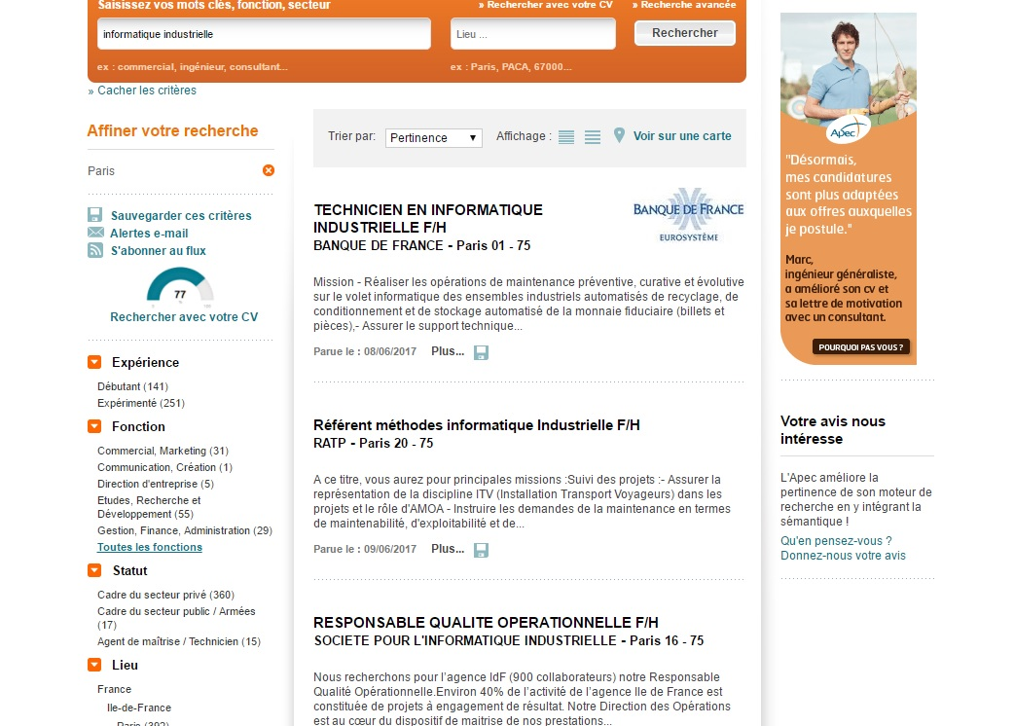

II-4.2.) Le modèle conceptuel de données

MCD (partie gauche)

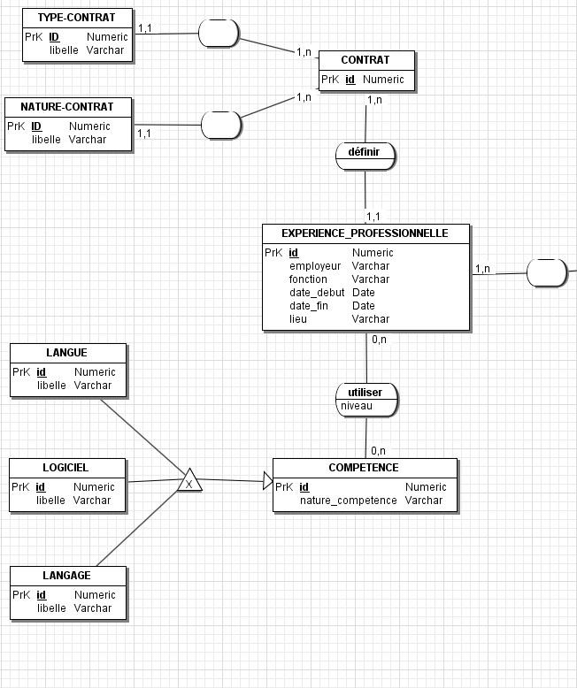

MCD (partie droite)
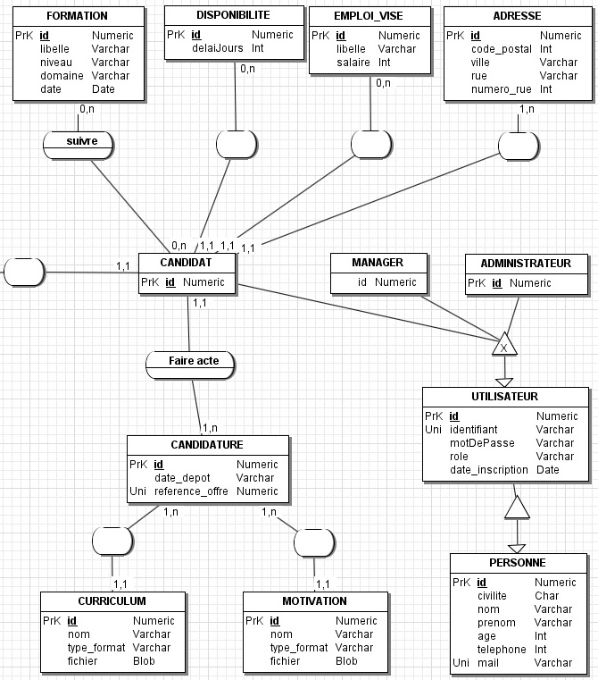

III.) Phase de réalisation

La phase de réalisation est constituée des étapes suivantes :

● L'architecture globale client-serveur
● L'architecture de l'application
● La couche de persistance
● La couche métier
● La couche REST
● Les moyens techniques utilisés

III-1.) L'architecture globale client-serveur

La plate-forme numérique du cabinet de recrutement TACTICRH est hébergée sur un serveur et peut être accessible depuis un grand nombre de postes clients : Le poste serveur et les postes clients forment tous ensemble une architecture client-serveur.

La communication entre client et serveur se fait sur la base du protocole HTTP (HyperText Transfer Protocol) et du langage HTML (HyperText Markup Language).

Le client et le serveur sont représentés ci-dessous avec leurs constituants internes.

III-1.1.) Le poste client

Le poste client communique avec le serveur grâce à un navigateur Web. Celui-ci ne ne contient ni la logique métier, ni le stockage des données. C'est pourquoi ce client est appelé 'client léger'. Le navigateur possède la capacité d'envoyer des requêtes HTTP, et de recevoir et d'afficher des pages HTML.

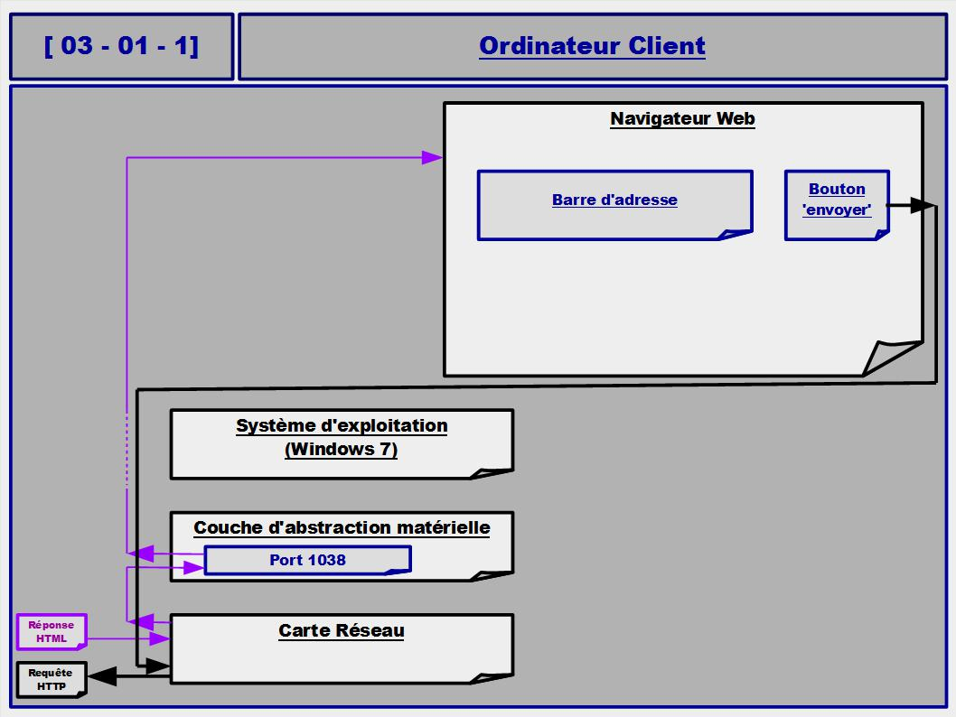

III-1.2.) Le poste serveur

Le poste serveur héberge un serveur HTTP et un conteneur de servlets. La plate-forme numérique de TACTICRH est déployée sur ce poste serveur de la manière suivante :

● Elle est enregistrée sur le serveur HTTP, dans la table de contextes de ce dernier.
● Elle est déployée sur le conteneur de servlets.

Le serveur HTTP possède la capacité d'écouter le port logique 8080 et d'y recevoir des requêtes HTTP.

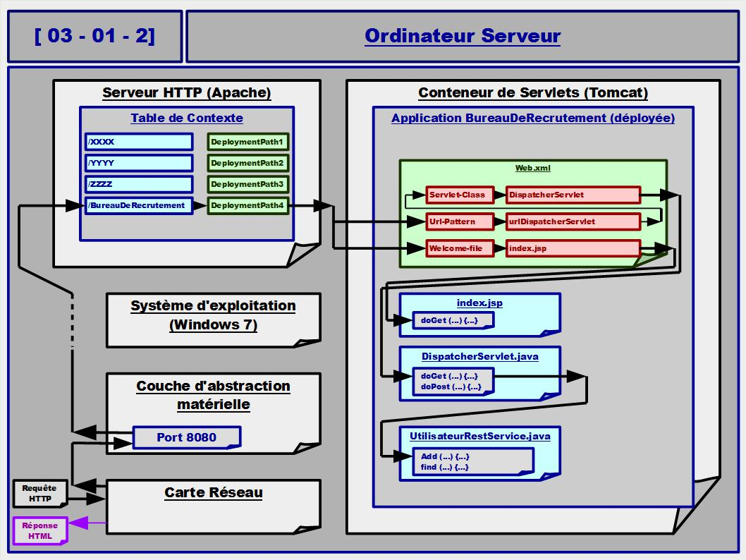
Le poste serveur :

III-2.) Architecture de l'application

La plate-forme numérique est une application serveur. Les fonctionnalités de cette application, décrites dans les scénarios durant la phase de conception, sont implémentées dans des composants logiciels. Ces composants logiciels sont regroupés en couches logicielles.

Le présent paragraphe est constitué des 2 parties ci-dessous :

● La présentation des couches logicielles : c'est le découpage technique de l'application.
● La présentation des composants logiciels : c'est le découpage fonctionnel de l'application.

III-2.1.) Le découpage technique de l'application

Les couches logicielles dont est constituée l'application sont réparties comme suit :

● L'interface utilisateur se trouve sur le poste client.
● La couche de persistance, la couche métier et la couche REST se trouvent sur le poste serveur.

La communication entre le client et le serveur est réalisée par des requêtes REST et des réponses JSON :

● Les requêtes REST sont des requêtes HTTP enrichies.
● Les réponses JSON sont des structures de données, avec un format particulier.

III-2.1.A) Le découpage technique côté client :

Le poste client héberge une couche logicielle de l'application : L'interface utilisateur. Celle-ci est composée des éléments suivants :

● Des vues : celles-ci sont des composants affichables dans le navigateur web (pages HTML).

● Des beans : chacun d'entre eux stocke les données d'une vue qui lui est associée (composant javascript).

● Des contrôleurs : ceux-ci implémentent la navigation entre plusieurs vues et l'envoi de requêtes REST au serveur (composant javascript).

Le schéma ci-dessous représente cette couche d'interface utilisateur avec un contrôleur, un bean et 3 vues.
Le découpage technique de l'application : côté client
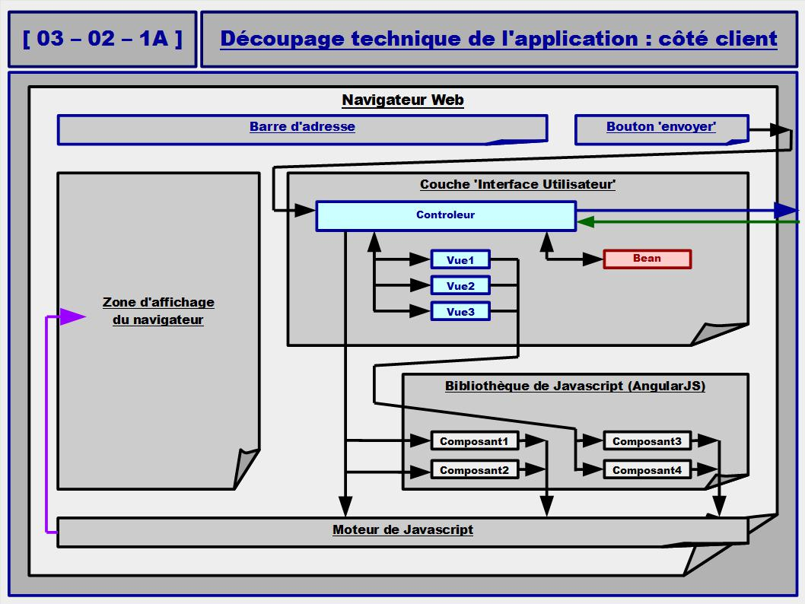

III-2.1.B) Le découpage technique côté serveur:

Le poste serveur héberge plusieurs couches logicielles de l'application : La couche REST, la couche métier et la couche de persistance.

La couche REST :

Elle est constituée de web-services REST. Ceux-ci ont la capacité de recevoir et traiter des requêtes REST. Ce sont des classes java.

La couche métier :

Elle est constituée de composants métier. Ceux-ci implémentent les traitements métier de l'application. Ce sont des classes java.

La couche de persistance :

Elle est constituée de DAO (Objets d'accès aux données) et d'entités.

● Les entités : Ils implémentent les entités définies dans le MCD (voir la phase de conception). Ce sont des classes java.

● Les DAO : Ils implémentent les transactions avec la base de données. Ce sont des classes java.

Le schéma ci-dessous représente la couche REST, la couche métier et la couche de persistance, avec leurs constituants internes éventuels.

Le découpage technique de l'application : côté serveur.
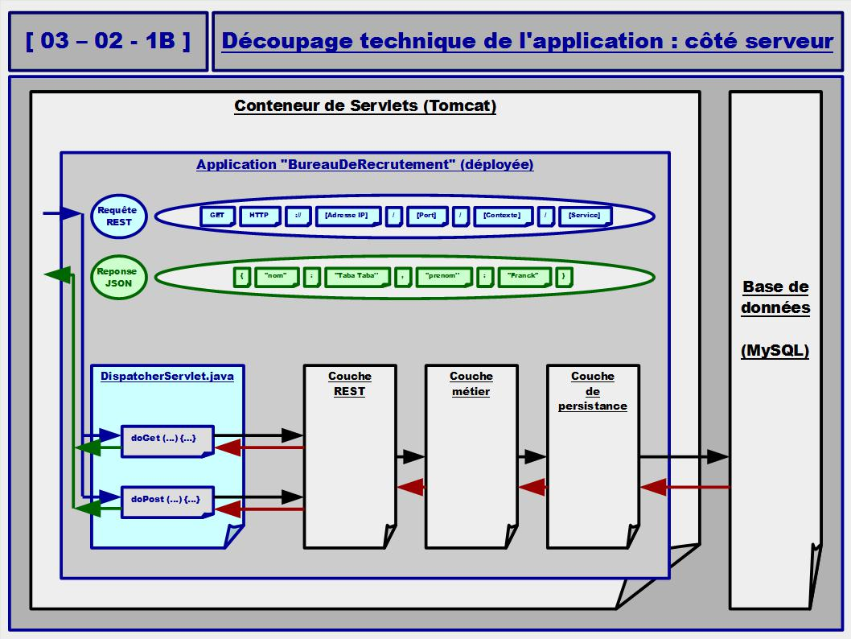

III-2.2.) Le découpage fonctionnel de l'application

Les scénarios décrits dans la phase de conception ont permis de définir plusieurs tranches fonctionnelles :

● La tranche 'utilisateur'
● La tranche 'Candidat'
● La tranche 'Candidature'
● la tranche 'Curriculum'

Pour réaliser chacune de ces tranches fonctionnelles, on utilise les composants logiciels qui ont été évoqués dans le paragraphe précédent ('découpage technique de l'application').

Le présent paragraphe décrit ces tranches fonctionnelles, ainsi que les composants logiciels qui les constituent.

III-2.2.A) Le découpage fonctionnel côté client :

Côté client, les composants logiciels sont listés ci-dessous :

● Les vues :

Pour chaque tranche fonctionnelle, il peut exister une ou plusieurs vues (cela a été précisé dans les scénarios de la phase de conception).

● Les beans :

Pour chaque vue, il existe un bean qui stocke les données de celle-ci.

● Les contrôleurs :

Pour chaque tranche fonctionnelle, il existe un unique contrôleur, qui assure la navigation entre les vues de cette tranche.

Le découpage fonctionnel : côté client
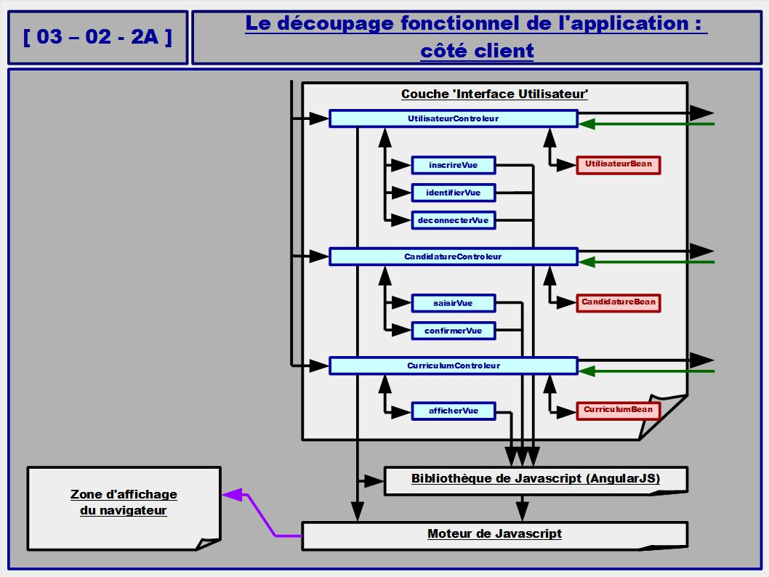

III-2.2.B) Le découpage fonctionnel côté serveur:

Côté serveur, les composants logiciels sont listés ci-dessous :

● Les Web-Services REST:

Pour chaque tranche fonctionnelle, il existe un Web-Service REST associé. Celui-ci reçoit et traite les requêtes REST concernant sa tranche fonctionnelle dédiée. Le Web-Service REST assure également la transformation de blocs de données JSON en objets Java (et réciproquement).

● Les composants métier :

Pour chaque tranche fonctionnelle, il existe un composant métier qui implémente les traitements métier de la tranche fonctionnelle dédiée.

● Les entités:

Dans chaque tranche fonctionnelle, il peut exister une ou plusieurs entités, qui stockent les données relatives à cette tranche.

● Les DAO:

Pour chaque entité, il existe un unique DAO, qui implémente les transactions avec la table (de la base de données) qui persiste les données de cette entité.

Le découpage fonctionnel : côté serveur
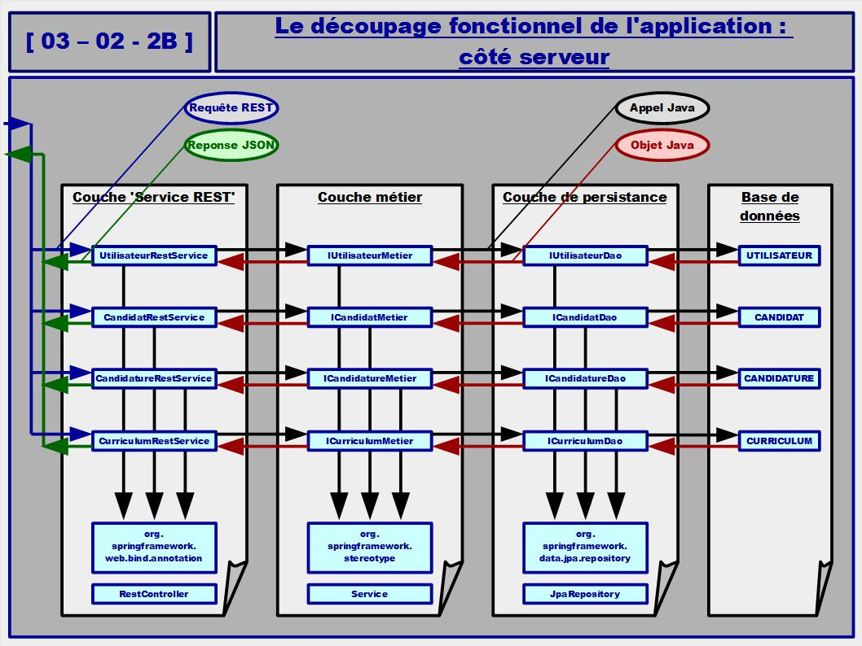

III-3.) La couche de persistance

La couche de persistance est constituée de composants de 2 types :

● Les entités
● Les DAO

De plus, cette couche assure une tâche complexe, appelée 'Mapping Objet-Relationnel' (ORM). Ces composants, ainsi que cette tâche complexe sont détaillés ci-dessous.

III-3-1.) Les entités

Les entités implémentent sous forme de classes Java les entités définies dans le Modèle Conceptuel de Données (voir chapitre 'La phase de conception').

J'ai réalisé les entités à l'aide du framework Spring-Data (conforme à la norme JPA), qui facilite la création de chaque table (de la BDD), en conformité avec l'entité correspondante (dans la couche de persistance).

III-3.1.A.) La liste des entités :
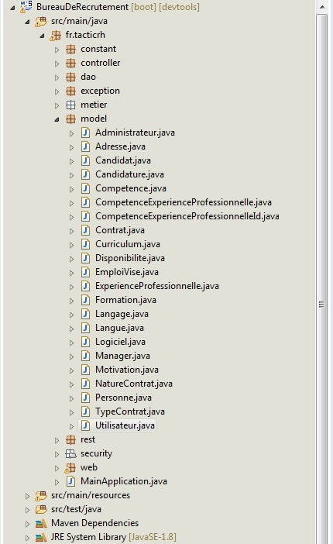

III-3.1.B.) Le détail d'une entité :
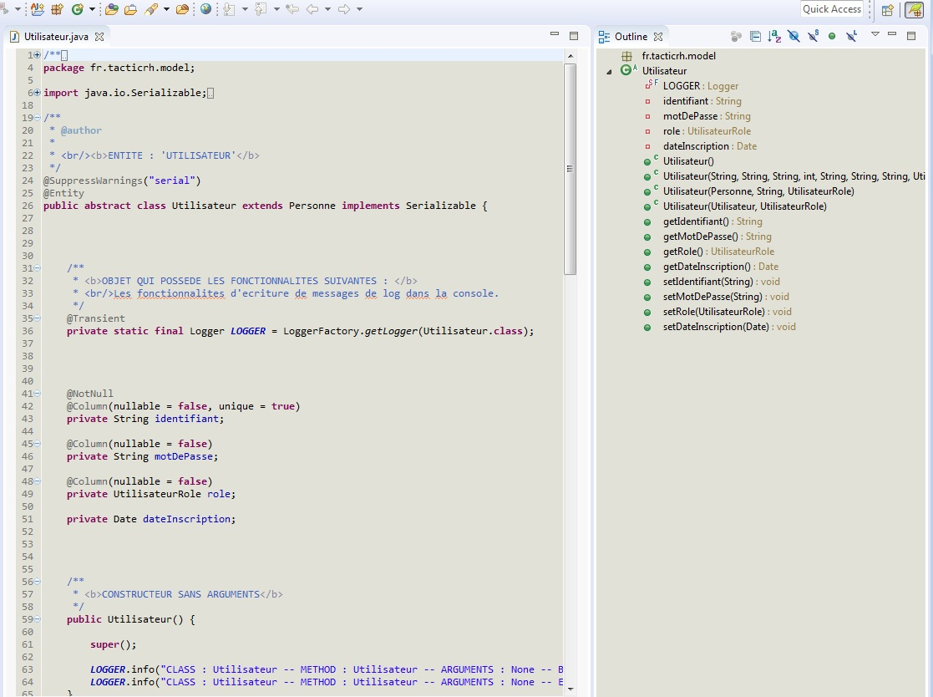

III-3-2.) Les DAO

Pour chaque entité, il existe un DAO (Data Access Object) : Celui-ci implémente, sous forme d'une classe Java, les transactions entre la couche de persistance et la table associée à cette entité.

J'ai réalisé les DAO à l'aide du framework Spring-Data (conforme à la norme JPA), qui facilite l'implémentation des transactions entre chaque entité et la table correspondante (dans la BDD).

III-3.2.A.) La liste des DAO:

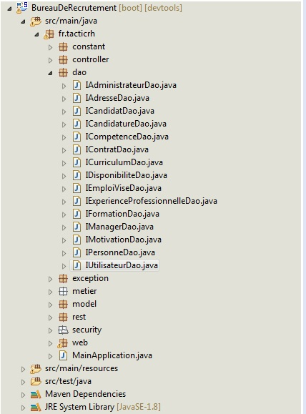

III-3.2.B.) Le détail d'un DAO :

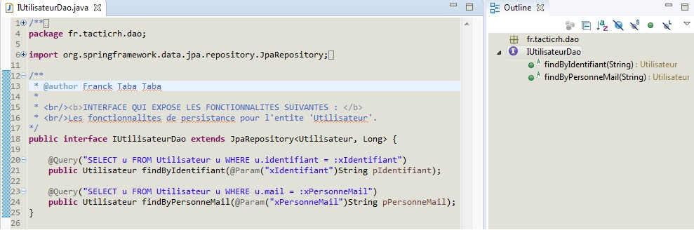

III-3.3.) Le mapping objet-relationnel

Pour insérer le contenu d'une entité dans la table correspondante, il faut insérer le contenu de chaque attribut dans la colonne correspondante de cette table. Le résultat final est la présence d'une nouvelle ligne dans cette table.

Le Mapping Objet-Relationnel vise à traduire les liens qui existent entre les objets en liens entre les tables. Cette traduction des liens entre objets en liens entre tables est illustrée ci-dessous.

III-3.3.A.) Une Relation de type 'OneToMany' entre objets

Une relation OneToMany entre objets :
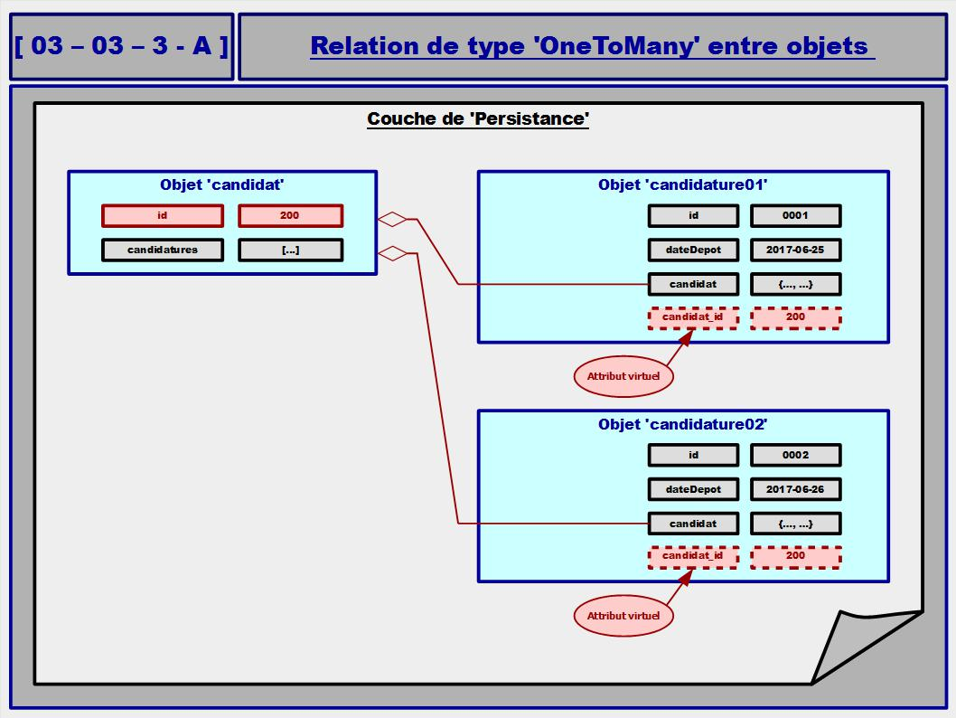
III-3.3.B.) Une relation d'association entre tables

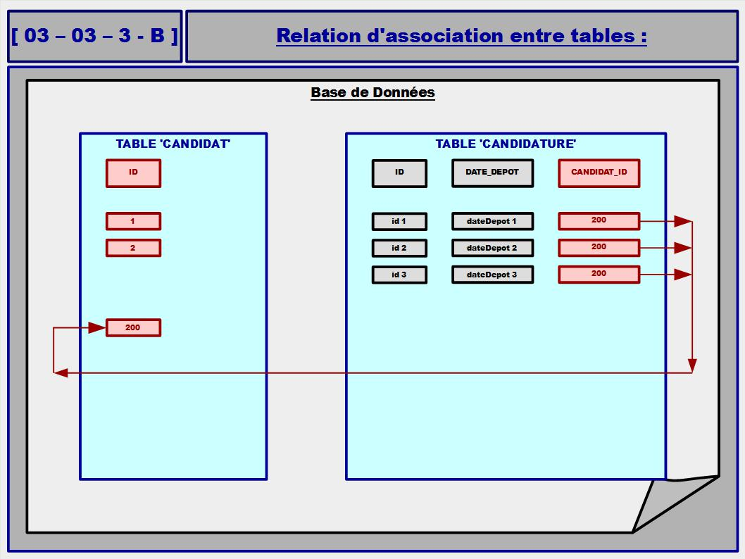
III-4.) La Couche Métier

La couche métier est constituée de composants de 2 types :

● Les services métiers
● Les cas d'erreurs

Ces composants sont détaillés ci-dessous.

III-4-1.) Les services Métiers

Chaque service métier comporte une interface (interface Java) et une classe d'implémentation (classe Java).
Celles-ci sont détaillées ci-dessous.

III-4.1.A.) Un service métier : Son interface
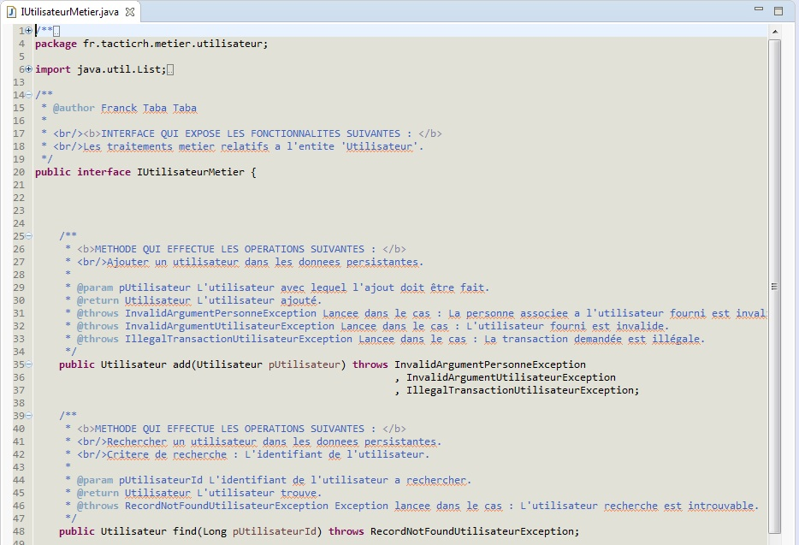

III-4.1.B.) Un service métier : Sa classe d'implémentation
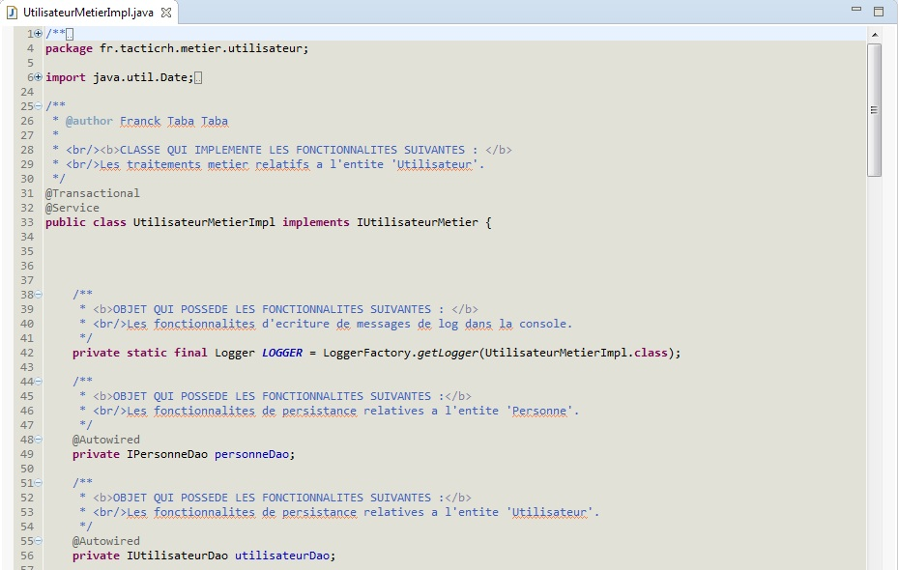

III-4.2.) Les cas d'erreurs

La couche métier a la responsabilité de traiter les cas d'erreurs en les transformant en messages compréhensibles pour un utilisateur de la plate-forme numérique.

Pour cela, la couche métier créé pour chaque erreur un objet spécifique au type de l'erreur. Cet objet est d'un sous-type de la classe 'java.lang.Exception'.

Sur les 2 schémas ci-dessus, on peut apercevoir des classes correspondant à ces sous-types.

III-5.) La Couche REST

La couche REST est constituée de Web-Services REST.

Ceux-ci ont la responsabilité de recevoir et traiter les requêtes REST, puis de transformer les blocs de données JSON en objets Java (et réciproquement). Cela a déjà été évoqué au paragraphe (III-2.1.), dans le 'Découpage technique de l'application'.

Pour chaque tranche fonctionnelle de l'application, il existe un Web-Service REST qui gère les requêtes REST associées à cette tranche fonctionnelle.

Ces requêtes REST, blocs de données JSON et Web-Services REST sont illustrés par les schémas ci-dessous.

III-5.1.) Les requêtes REST

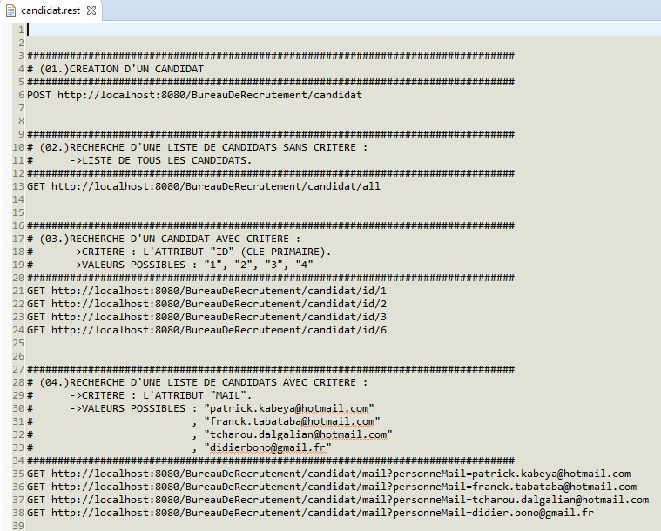

III-5.2.) Les blocs de données JSON

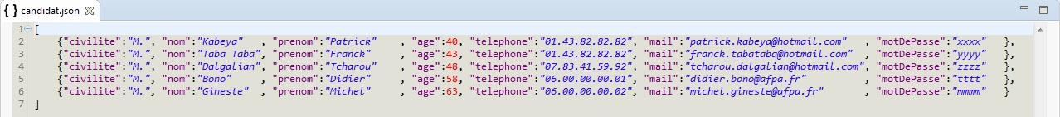

III-5.3.) Les Web-Services REST

III-5.3.A.) La liste des Web-Services
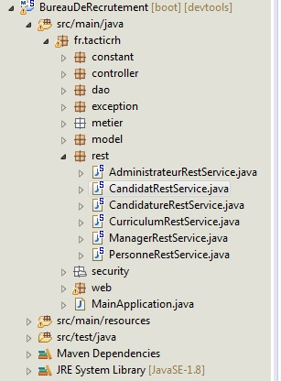

III-5.3.B.) Le détail d'un Web-Service

Le Web-Service illustré par la portion de code ci-après a été réalisé avec l'utilisation du framework Spring-Web.
Certaines annotations qui y apparaissent sont décrites dans le tableau suivant :

Numéro |  | Annotation |  | Description
1 |  | @RestController |  | La classe qui porte cette annotation possède les propriétés d'un sous-contrôleur (au sens de l'architecture MVC2).  Par conséquent, ce sous-contrôleur se retrouve enregistré dans la configuration du contrôleur principal.  Celui-ci redirigera certaines requêtes HTTP vers ce sous-contrôleur.
2 |  | @RequestMapping |  | La méthode qui porte cette annotation se trouve enregistrée dans la configuration de la classe qui l'implémente.  De plus, cette annotation confère à cette classe les propriétés d'un sous-contrôleur.  Par conséquent, certaines requêtes HTTP seront redirigées vers cette méthode.
3 |  | @ResponseBody |  | La méthode qui porte cette annotation verra sa valeur retour transformée en un bloc JSON.  Celui-ci sera ensuite incorporé à la réponse JSON de la méthode.

Le détail d'un Web-Service :
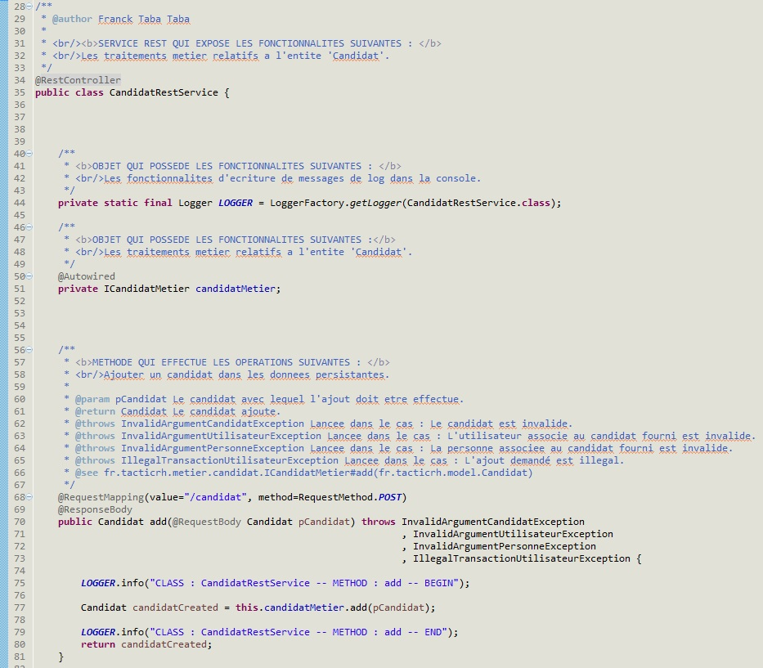

III-6.) Les moyens techniques utilisés

III-6.1.) Stockage des données

Serveur de bases de données : MySQL

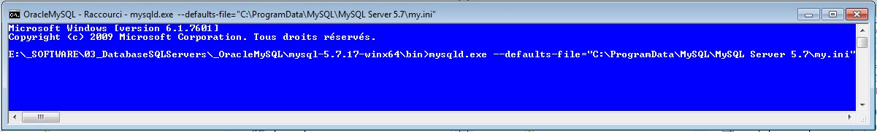

III-6.2.) Serveur HTTP et de serveur d'applications

Serveur HTTP : Apache
Serveur d'applications : Tomcat

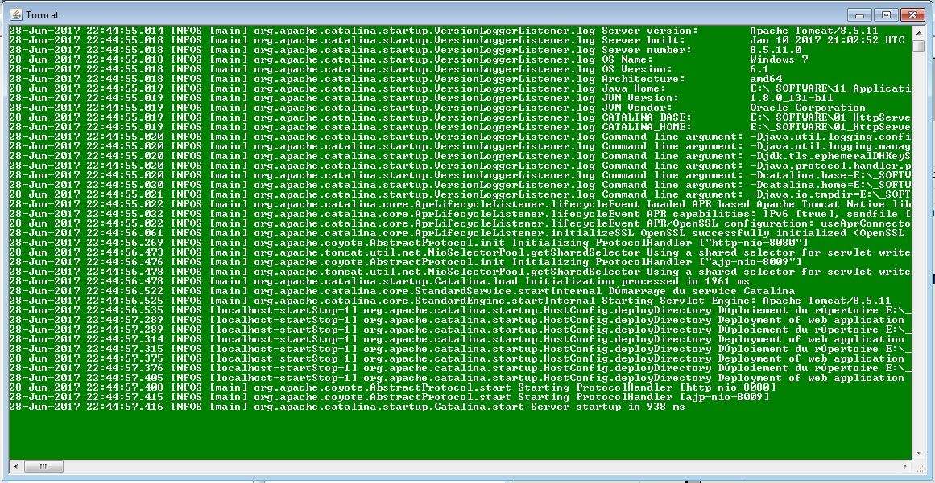

III-6.3.) Outils de test

Application Client REST : Advanced REST Client

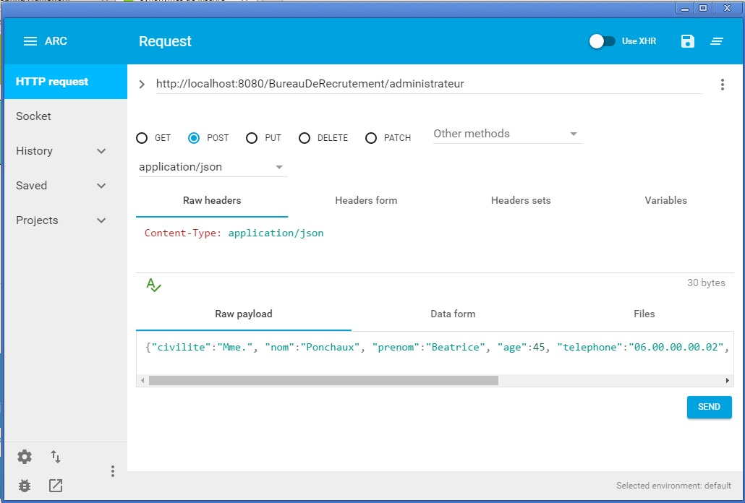

III-6.4.) Environnement de développement (EDI)

EDI : Spring-Tool-Suite

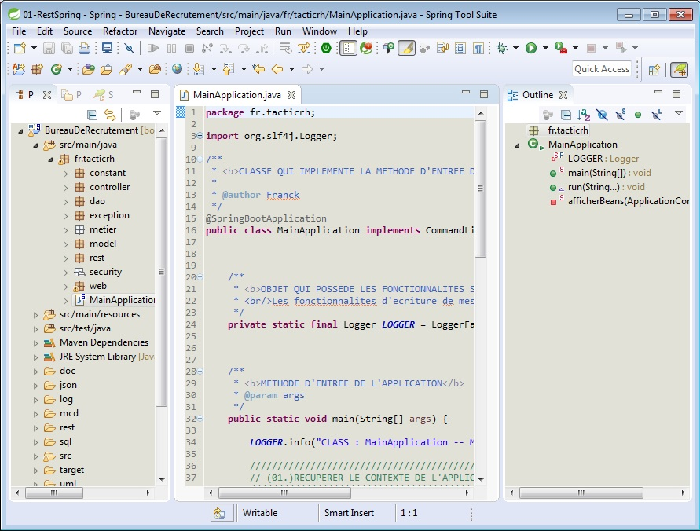

III-6.5.) Outils de génération de l'exécutable

Gestionnaire de dépendances : Apache Maven

Le gestionnaire de dépendance 'Maven' lance la compilation. Celle-ci nécessite un ensemble de bibliothèques logicielles. En conséquence, 'Maven' télécharge et inclut toutes ces bibliothèques dans le projet au début de la compilation.

Pour télécharger et inclure chacune de ces bibliothèques, 'Maven' utilise un bloc d'informations appelé 'dépendance' qui a été préalablement ajouté dans un fichier appelé 'pom.xml'.

Pour chaque bibliothèque, le bloc d'informations correspondant permet de retrouver celle-ci dans le Dépôt Central de Maven.

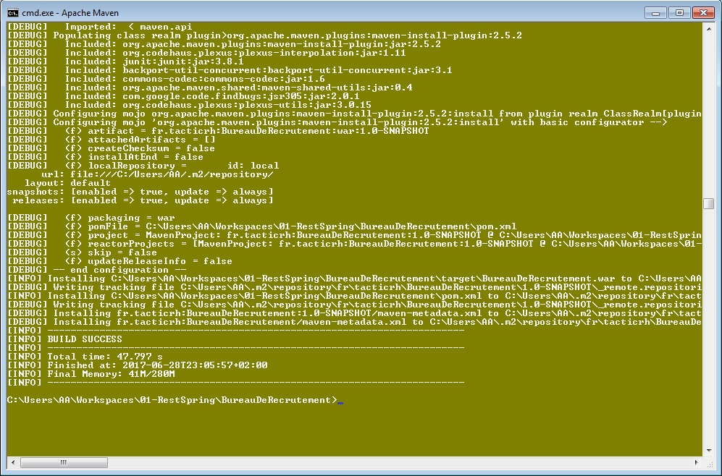

III-6.6.) Frameworks pour la configuration de l'application

Framework :org.springframework.boot



III-6.7.) Frameworks pour la couche REST

Frameworks : spring-boot-starter-web, spring-boot-starter-data-rest

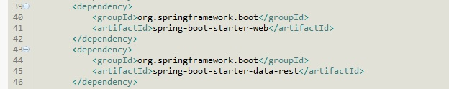

III-6.8.) Frameworks pour la couche de persistance

Framework : mysql-connector-java, spring-boot-starter-data-jpa

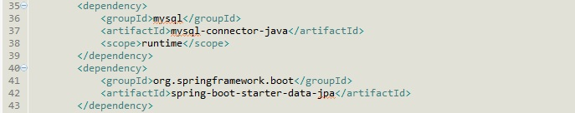

III-6.9.) Frameworks pour l'interface utilisateur

Framework : AngularJS, spring-boot-starter-thymeleaf

IV-Phase de mise en service

IV-1.) Génération de l’exécutable

Pour générer le fichier exécutable, on lance la compilation comme illustré au paragraphe III-6.5.

IV-2.) Déploiement de l’exécutable

Le déploiement de l'exécutable nécessite d'effectuer les étapes suivantes :

● Démarrer l'interface d'administration du serveur HTTP
● Déployer l'exécutable sur le serveur HTTP

IV-2.1.) L'interface d'administration du serveur HTTP.

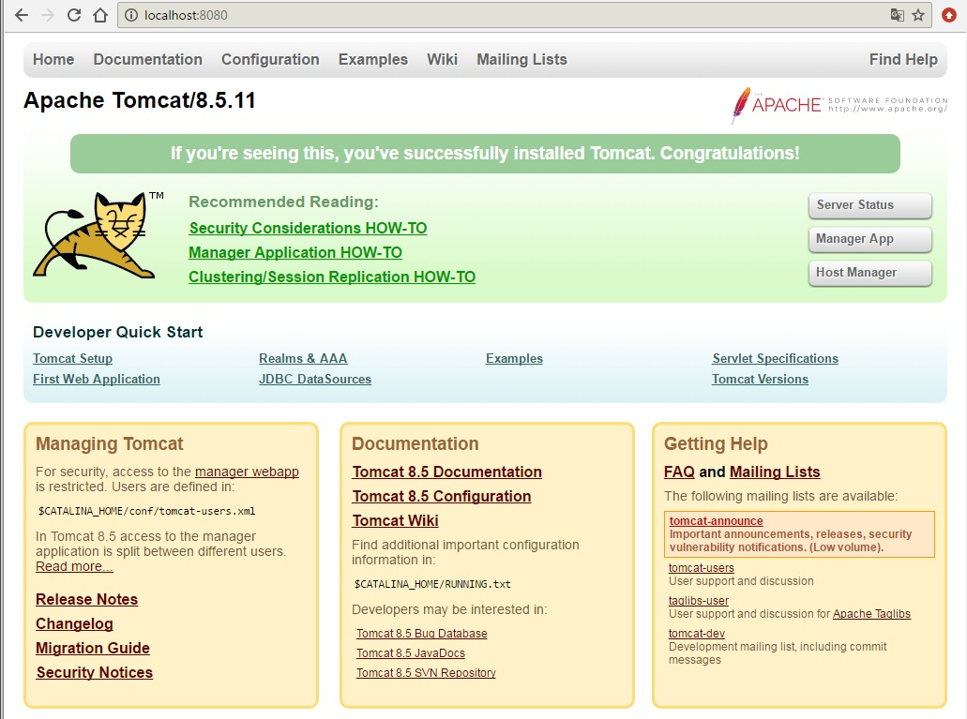

IV-2.2.) Le déploiement de l'exécutable sur le serveur HTTP

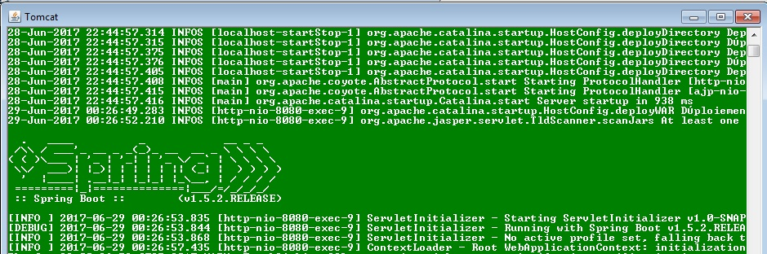

IV-3.) Lancement des Web-Services

IV-3.1.) Lancement d'un Web-Service 'GET'

IV-3.1.A.) Web-Service 'GET' : Envoi

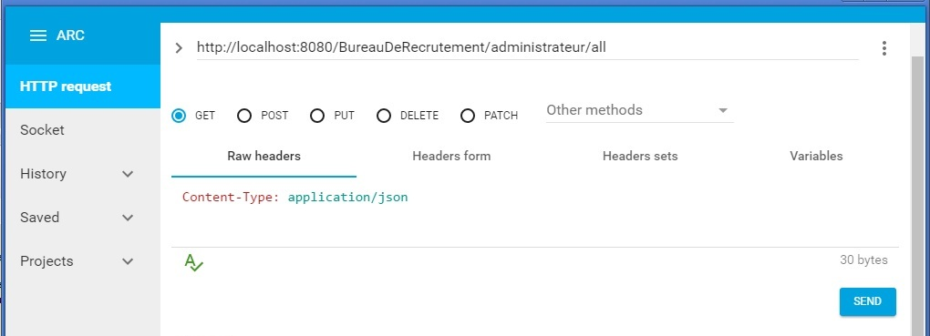

IV-3.1.B.) Web-Service 'GET' : Résultat
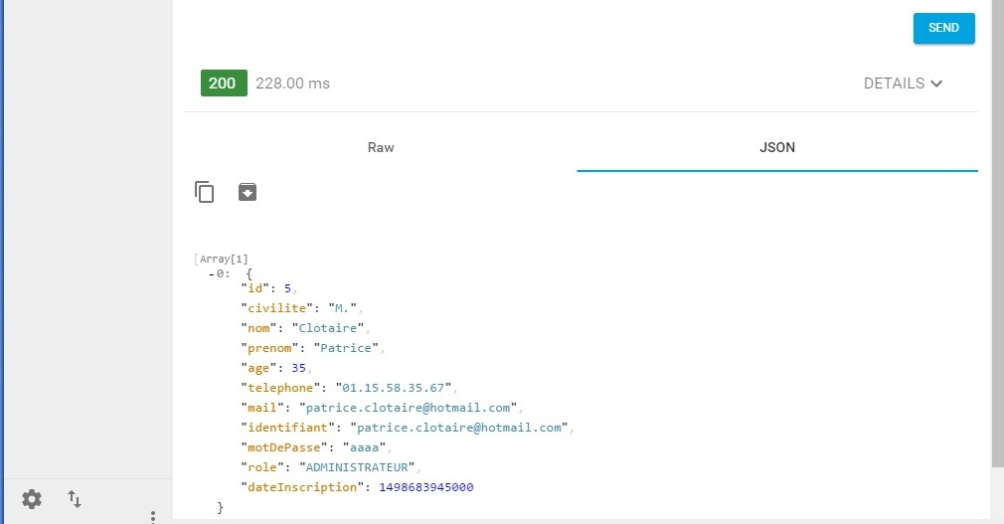

IV-3.2.) Lancement d'un Web-Service 'POST'

IV-3.2.A.) Web-Service 'POST' : Envoi
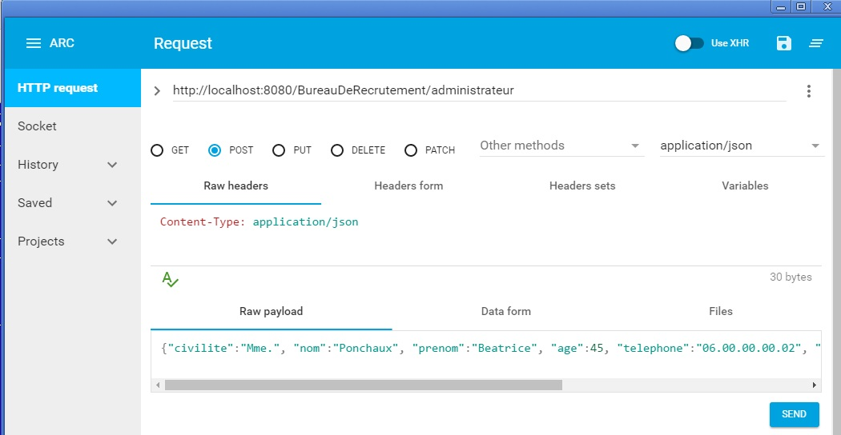

IV-3.2.B.) Web-Service 'POST' : Résultat

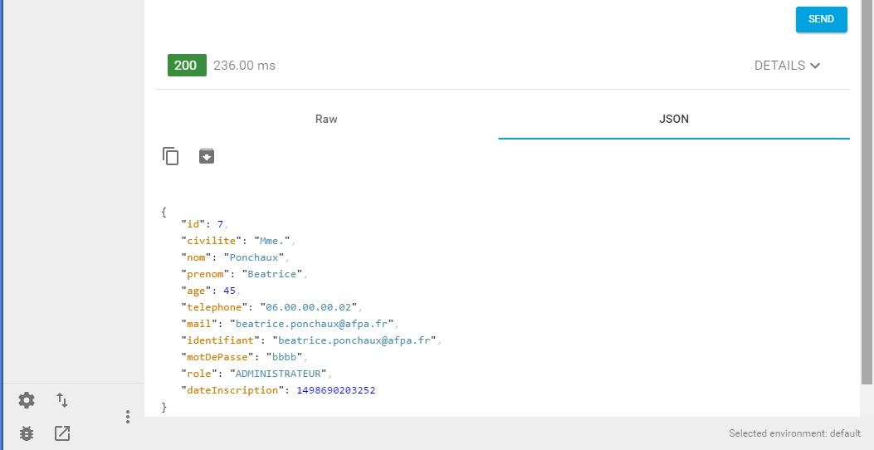

V-Conclusion

Concernant certains besoins définis dans le cahier des charges, l'Interface Utilisateur n'a pas été réalisée complètement. Cela est dû à des délais trop court imposés par la durée de ce stage.

Les prochaines évolutions que je devrai mettre en place porteront essentiellement sur les points suivants :
La finalisation de l'Interface Utilisateur.
L'amélioration de notre Modèle Conceptuel de Données, c'est-à-dire l'ajout d'une relation entre les entités 'candidat' et 'compétence', et l'ajout d'une entité 'offre d'emploi'.

Cela permettra d'une part, de prendre en compte les compétences des candidats en dehors de toute expérience professionnelle, et d'autre part, d'effectuer diverses opérations faisant intervenir les offres d'emploi, en particulier des opérations de recherche.

L'avantage que le cabinet de recrutement espère tirer de cette nouvelle interface utilisateur est son caractère 'multi-plateforme' : Ainsi, le portail internet de TACTICRH deviendra accessible à partir d'appareils divers (smartphones, tablettes, PC, etc...).

